Centro Educativo Jean Piaget

“Aprendemos y construimos para trascender”

**Salvemos La Tierra**

**Calificación: 6.75**

**Pregunta de investigación y resumen: 1.5/2**

**Introducción: 1/1**

**Marco Teórico: 1.75/3**

**Discusión y conclusiones: 1.5/3**

**Formato: 1/1**

Karina Michelle L. Ocampo

TMI

4º

10-mayo-2019

RESUMEN

La Tierra es un planeta, con una amplia biodiversidad, pero esto podría cambiar en un futuro.

A lo largo de la historia el ser humano ha contribuido a la sociedad con avances tanto tecnológicos como científicos y se cree que estas repercusiones son buenas y que nos han ayudado en nuestro día a día, pero es eso cierto ?

ÍNDICE

1.- Problemas Ambientales

1.1 Tipos de problemas Ambientales

2.- Repercusiones en el ambiente

3.- Causas

4.- Sobrepoblación

4.1 consecuencias

4.2 producción de basura

5.- Como evitarlo?

INTRODUCCIÓN

El tema de este artículo son los problemas ambientales que han ocurrido a lo largo de los últimos años y describir, al igual que aprender por que han surgido.

OBJETIVO

Objetivo General: es que al final de esta investigación se pueda aprender sobre que son los problemas ambientales y como prevenir que estos sucedan.

Objetivo Específico: a través de este artículo se logrará comprender qué son los problemas ambientales, sus causas, características, las consecuencias y prevención de los mismos.

Justificación: La importancia de llevar acabo esta investigación es que el lector reflexione sobre el daño que se le esta causando a la Tierra ya sea directa o indirectamente y que este daño debe para o será permanente e irreversible.

La humanidad demanda mas recursos de los que la Tierra puede proveer y esto causa que los ecosistemas y sus recursos tengan un deterioro excesivo.

MARCO TEÓRICO

Un problema ambiental se define como una perturbación producida en el entorno natural y son causadas por el ser humano.

Algunas de estos problemas en la actualidad son el cambio climático, la destrucción de la capa de ozono, la contaminación, la pérdida de biodiversidad, destrucción de ecosistemas, deforestación, degradación de suelo, falta de agua, excesivo uso de energía, residuos inorgánicos, radiación, sobrepesca, derretimiento de los polos, sobrepoblación, extinción de especies, etc.

Los problemas mencionados anteriormente afectan a todo el mundo por que al afectar el entorno donde vivimos nos afectan directamente.

Las causas son mayormente la industria automotriz y la fábricas ya que las grandes industrias han aumentado las emisiones de dióxido de carbono, de gases tóxicos y muchos otros contaminantes que afectan el aire, el agua y el suelo.

Así mismo la quema de basura, el uso excesivo de aerosoles y la contaminación de mares y ríos son causantes del deterioro ambiental.

Avanzando en nuestro razonamiento abarquemos la sobrepoblación esta va en aumento, gracias a la medicina ahora se pueden curar muchas enfermedades y prolongar la vida, al aumentar la esperanza de vida también aumenta la importancia de satisfacer las necesidades y se producen alimentos, productos y ropa en masa lo que acaba generando mas basura. Ya que al final del día estos productos son desechados a la basura.

Y muchos pensarían “yo no soy una fábrica por ende no contamino” y ahí esta el error, por que se estima que una persona que viva alrededor de 75 años generaría 17.2 toneladas de basura, mientras una familia de 4 personas aproximadamente genera alrededor de 70 toneladas que es casi un millón de latas de aluminio.



Paraíso Perdido: kilómetros de plásticos y basura en el mar Caribe

<http://bles.com/ins/paraiso-perdido-estremecedor-video-muestra-kilometros-de-plasticos-y-basura-en-el-mar-del-caribe.html>

Y probablemente ahora te estarás preguntando ,¿ qué puedo yo hacer para cambiar eso?

Desde pequeños nos enseñaron 3 acciones fundamentales para no contaminar y estas son las 3Rs que son Reutilizar, Reciclar, y Reducir.

Estas 3 acciones simples que se pueden hace diariamente y si lo reflexionamos bien no cuesta mucho trabajo implementarlos, en cambio el beneficio que se aporta a la Tierra es mucho mayor. Pero el problema es que no lo ponemos en marcha al hacer una encuesta aleatoria a personas en la calle los resultados fueron los siguientes

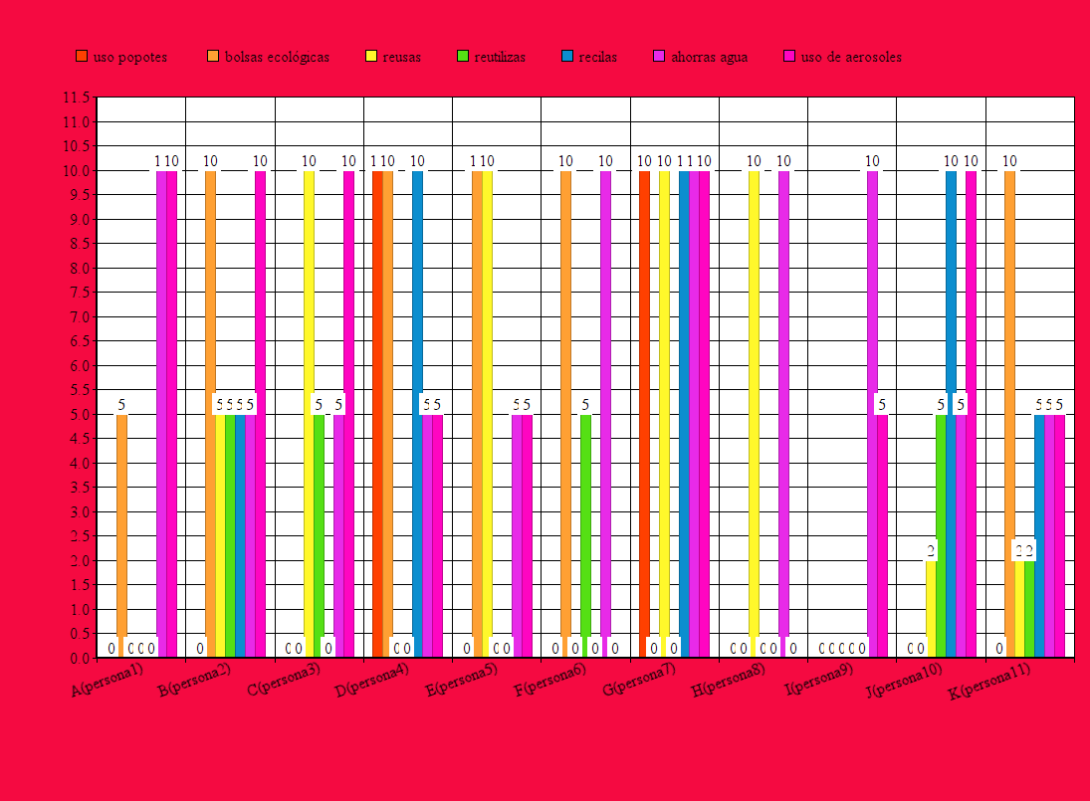

Encuesta a personas de la CDMX(Coyoacán)2019

Los resultados mostraron que el uso de aerosoles es el más común dentro de las personas esto, me explican por que uso de desinfectantes, el uso de aromatizantes e mayoritariamente el uso de desodorantes.

Y el que menos abunda son el reciclaje, la reutilización de productos y el reuso ya que los encuestados se lo atribuyen a a falta de tiempo y el desgaste que causa separar la basura.

Concluyendo la gráfica se puede decir que lo que se tiene que hacer

Los consejos mas comunes para cuidar el medio ambiente son los siguientes:

* No arrojar basura a la calle
* Evitar ruidos molestos (contaminación auditiva)
* Evitar las latas de bebidas
* Desconectar aparatos electrónicos cuando no estén en uso
* Evitar usar aerosoles
* Evitar usar productos agresivos
* No gastar agua innecesariamente
* Usar bolsas ecológicas en el supermercado
* Bañarse en un tiempo mínimo

Todos estos problemas son causados por el humano y por sus avances científicos que se cree son buenos.

La Tierra ha sufrido estos avances de manera negativa y a pesar de que los avances lo han causado, no se ha hecho nada por buscar una mejora y ayudar a la Tierra a todos los problemas ambientales que hemos generado.

Ahora, si bien, no podemos deshacernos de todas las fabricas y todos los coches que existen, podemos empezar por beneficiar a la Tierra y evitar sus daños desde casa y con día a día intentar revertir el daño que hemos causado a nuestro entorno y al lugar donde vivimos, que nos aporta todo, pero pedimos más y no damos nada a cambio.

“La Tierra proporciona lo suficiente para satisfacer las necesidades de cada hombre, pero no la codicia de cada hombre”.-Gandhi

Conclusión:

Se puede concluir que los avances tecnológicos nos han creado un avance que hace poco se creía inimaginable al mismo tiempo nos ha facilitado muchas tareas y actividades pero también se puede concluir que este mismo avance es parte de la causa de nuestra destrucción, pero no todo esta perdido, sí se puede hacer algo pero tiene que ser radical, no podemos culpar del todo a la tecnología ya que el que la maneja es el hombre y su arrogancia y codicia nos llevan a acabar con todo a lo que esta a nuestro alcance si logramos cambiar eso podemos evitar una destrucción completa de los ecosistemas.

Y si no hacemos nada al respecto de nada habrá servido los avances sin un mundo donde vivir. Así que salvemos a la Tierra que es nuestro recurso mas preciado.

Bibliografía

Ecoadmin. 6 de Nociembre de 2018. *Problemas ambientales.* <https://www.ecologiahoy.com/problemas-ambientales>

Oxfam Intermón. (s.f*) ¿Sabes qué problemas ambientales son más frecuentes en la ciudad?* <https://blog.oxfamintermon.org/sabes-que-problemas-ambientales-son-mas-frecuentes-en-la-ciudad/>

Porto Pérez Julian. 2013. *Definición de Problemas Ambientales* <https://definicion.de/problemas-ambientales/>

Sánchez Pico, María Laura. 5 de Enero de 2019. *10 temas ambientales más importantes.* <https://www.rcnradio.com/estilo-de-vida/medio-ambiente/los-10-temas-ambientales-mas-importantes-de-2018>

Sánchez Noemy. 19 de junio de 2012. *Consejos para reducir la contaminación* <https://www.youtube.com/watch?time_continue=11&v=qmZ5akjk0yg>

Sturzenegger, German. 16 de mayo de 2014. ¿ Sabes cuanta basura generas? <https://blogs.iadb.org/agua/es/sabes-cuanta-basura-generas-en-un-dia/>

Universidad Veracruzana. (s.f) *Problemas ambientales* <http://reservaeleden.org/plantasloc/alumnos/manual/05a_problemas.html>

Unitips. 5 de abril de 2018. *Causas y Consecuencias del deterioro ambiental* <https://blog.unitips.mx/causas-y-consecuencias-del-deterioro-ambiental-tema-unam>